INDICAÇÃO Nº 251/2014

Sugere ao Poder Executivo Municipal a intimação ao permissionário de uma área pública (horta), quanto à limpeza e manutenção de calçada na Rua da Ervilha, entre as Ruas do Café e do Açúcar, no Jardim Pérola.

Excelentíssimo Senhor Prefeito Municipal,

Nos termos do Art. 108 do Regimento Interno desta Casa de Leis, dirijo-me a Vossa Excelência para sugerir que, por intermédio do Setor competente, seja feita a intimação ao permissionário de uma área pública (horta), quanto a limpeza e manutenção de calçada na Rua da Ervilha, entre as Ruas do Café e do Açúcar, no Jardim Pérola.

**Justificativa:**

De acordo com a Lei Municipal n° 3468/2013, de autoria deste vereador, os permissionários de uso de áreas públicas para a exploração de horta, de Organizações não governamentais (ONGs) e de entidades assistenciais são obrigados a promover a conservação e manutenção dos passeios públicos lindeiros aos respectivos imóveis, sob pena de terem revogadas as respectivas permissões de uso da área.

Esta calçada, conforme pode ser visto nas fotos em anexo, foi feita em asfalto, desta forma, há algumas rachaduras por onde cresceu mato, que tomou a maior parte da calçada, dificultando a passagem de pedestres.

Plenário “Dr. Tancredo Neves”, em 17 de janeiro de 2.014.

**Ademir da Silva**

-vereador-

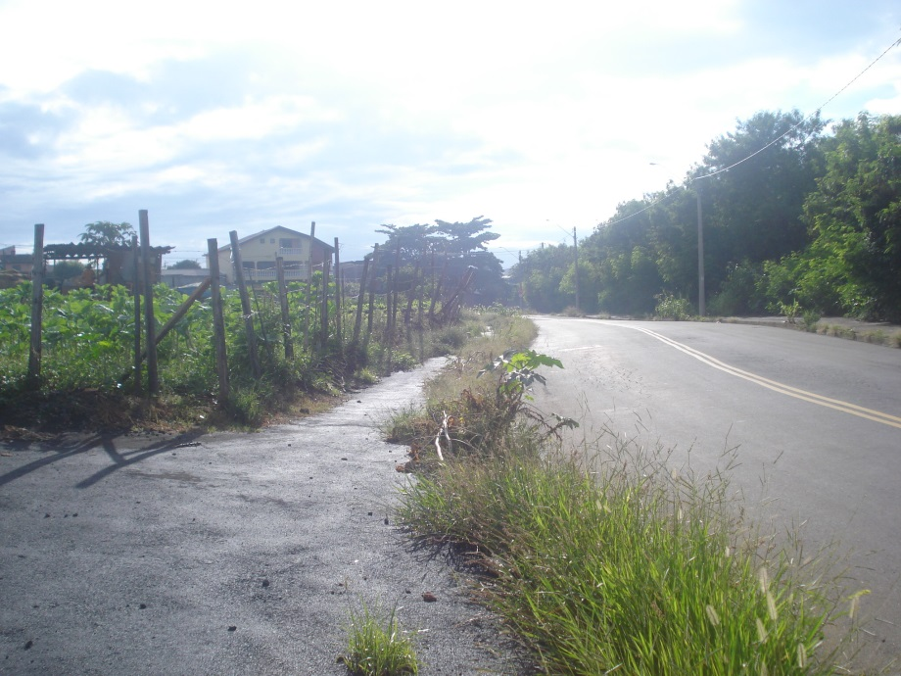

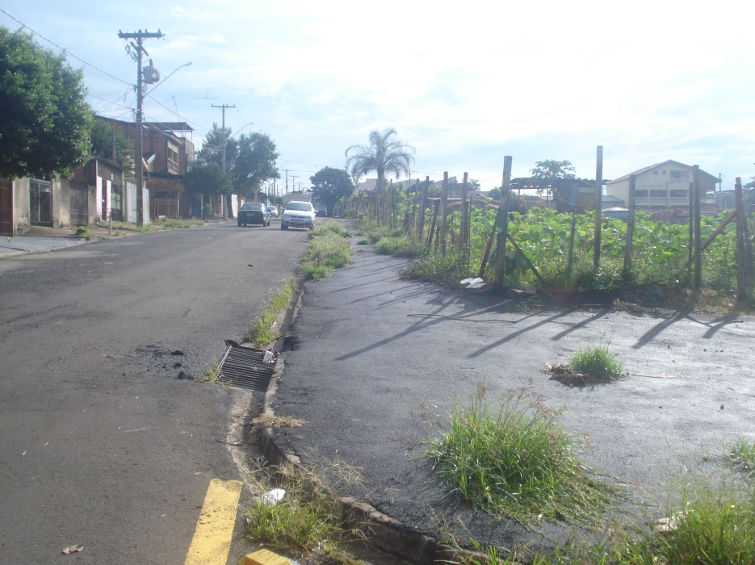

Calçada na Rua da Ervilha entre as Ruas do Café e do Açúcar,

no Jardim Pérola.

**Ademir da Silva**

-vereador-